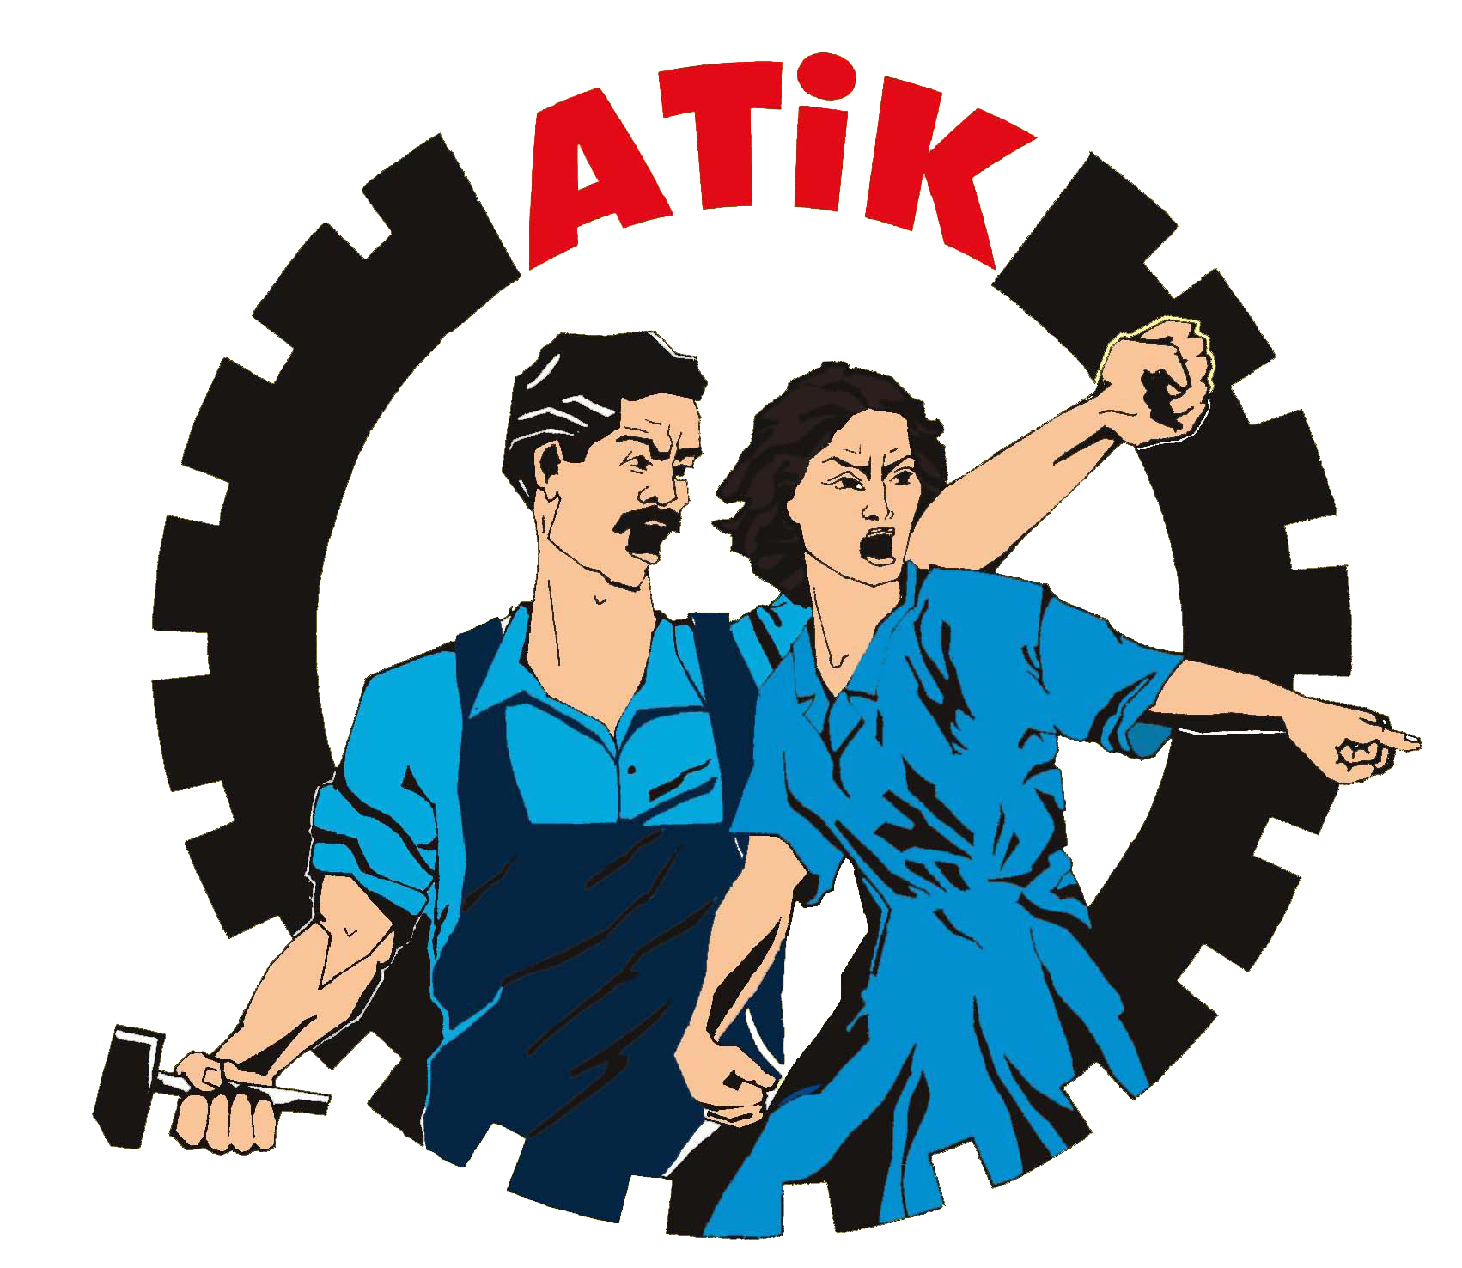

Avrupa Türkiyeli İşçiler Konfederasyonu
Konfederasyona Karker ên ji Tirkîye li Ewropa
Confederation Workers from Turkey in Europe

Confederatie van Arbeiders uit Turkÿe in Europa
Konföderation der Arbeiter aus der Türkei in Europa
La Confédération des Travailleurs de Turque in Europe

www.atik-online.net konsey@atik-online.net 21. 01. 2011

Basına ve Kamuoyuna;

DESA, Grup Suni Deri ve Yeşil Kundura’da ki işçilerin sürdürdükleri mücadelenin başarılı olması için uluslararası dayanışmayı büyütelim!

Son günlerde tüm dünyada yaşadığımız gelişmeler ortadadır. Başta Avrupa’da olmak üzere tüm dünyada hızla şiddetlenen bir işçi mücadelesi vardır. Daha Fransa ve İngiltere’deki eylemleri unutmadan şimdi de Türkiye’de benzer işçi direnişleri yaşanmaktadır. Daha dün TEKEL işçilerini konuşurken bugün çok daha sert koşullarda DERİ işçilerinin eylemlilikleri söz konusudur.
Sendikaya üye olmanın bile işten çıkartılmanın yeterli bir sebebi olduğu Türkiye’de DESA, Grup Suni Deri ve Yeşil Kundura’da çalışan işçilerinin durumu bu gerçekliği tekrardan gündeme taşıyor. Durumu anlatmak gerekirse;
“DESA’da işçiler üzerindeki baskı devam ediyor. Düzce’de işçi sınıfının uyanışı ve artan mücadelesi, DESA’da ki işçilerin sendikaya üye olması sonucu DESA yöneticilerinin işçiler üzerindeki baskıları artmış durumdadır. Özellikle işçiler üzerinde psikolojik taciz vakaları artmaktadır.”
“DESA yönetimi tarafından sendikaya üye olan işçiler gün boyu kameraya çekerek göz hapsine almakta, özellikle kadın işçiler yönetim tarafından çağrılarak sendikaya üye olup olmadıkları sorgulanmakta, istifa etmeleri için baskı uygulanmaktadır.”
“Sağlığa zararlı kimyasal maddelerin kullanıldığı bölümlerde havalandırmalar düzenli açılmayarak işçilerin sağlığı ile oynanmakta, işçiler üzerinden yapılan baskılarla sendikanın DESA’ya girmesi, işçilerin kendi sendikal örgütünü kurması engellenmek istenmektedir.”
“Çorlu’da işçilerin sosyal ve anayasal haklarını koruma ve geliştirme temelinde örgütlenme hakları için yürüttükleri çalışmayı gerekçe göstererek Grup Suni Deri’de işçilerin bir kesimi işten atılmak istenmiştir.”
Deri-İş Sendikası 14 Ocak 2011 tarihli başkanlar kurulu bildirgesinde özellikle bu duruma yer vermiştir. Görülmekte ki gelişen işçi mücadelesi tüm dünyada farklı engellemeler ve saldırılarla karşılaşmaktadır. Nitekim Avrupa’da patronlar direnişçi işçilerin üstüne polislerle saldırırken Türkiye’de şu anda bu durum çok daha gerici ve gayri-insani uygulamalarla gerçekleştirilmektedir.
Örgütlenmek ve demokratik hakları talep etmek tüm yeryüzünde “en doğal hak” olarak tabir edilirken DESA, Grup Suni Deri ve Yeşil Kundura’da çalışan işçilerin bu hakkının gasp edilmesi kadar tahammül sınırlarını zorlayan bir olay olamaz. Özellikle “demokrasi” güfteleri okunan Türkiye’de, halende sendikal mücadele tüm yasal düzenlemelere karşı halen “illegal” gibi lanse edilmekte, bu mücadeleye katılan işçi ve emekçiler işkence niteliğindeki uygulamalara göğüs germek zorunda kalmaktadır. Örgütlenmek ve özlük hakları için mücadele vermek hepimizin en doğal hakkıdır ve vazgeçilmezidir.
Biz ATİK olarak halen direnişte olan işçilerin haklı ve meşru direnişlerini selamlıyor ve destekliyoruz. Ayrıca bu patronların güç bulduğu ticari ilişkilerin bir çoğu ise gene Avrupa’dadır. İşçi mücadelesinin enternasyonal olduğunu unutmamak gerekir. Her direniş farklı desteklere ihtiyaç duyar. İşte bu desteği tüm dünyada yaptığımız gibi Türkiye’deki işçilere de göstermek için; emekten yana olan kişi ve kurumları direnişteki işçilere destek vermeye çağırıyoruz.

